🟦 ТЕОРЕТИЧЕСКАЯ ЧАСТЬ УРОКА 2
Тема: Мини-игра «Угадайка 2.0»
Цель: научить детей управлять повторяющимися действиями через цикл while, добавлять ограничения и логику игры.

🟦 Блок 1. Повторение прошлого урока (через вопросы)
Вопросы по переменным
- Что такое переменная?
- Зачем в игре нам хранить загаданное число отдельно?
- Можно ли изменить значение переменной во время работы программы?
Вопросы по Random
- Как компьютер может “загадать” число?
- Что делает rand.Next(1, 101)?
- Почему 101, а не 100?
Вопросы по if
- Когда срабатывает if?
- Что произойдёт, если условие false?
- В чём разница между = и ==?
Вопросы по Convert
- Что возвращает Console.ReadLine()?
- Почему нельзя сравнивать строку и число?

🟦 Новая тема: Цикл while
🟦 Цикл while: повторяем действие, пока не выполнится условие
На прошлом занятии у нас не было возможности дать игроку несколько попыток – программа спрашивала число один раз и на этом всё. Но в игре интереснее позволить угадывать снова и снова, пока не получится. Для этого нам нужен цикл.
Цикл позволяет повторять набор команд многократно. Самый простой цикл – while – выполняет свои действия до тех пор, пока условие истинно. Слово "while" как раз переводится как "пока". Как это понять? Представь себе жизненную ситуацию: мама говорит тебе: "Убери комнату!" не один раз, а каждый час, пока ты не приберёшься. 🤨 Это и есть цикл: одно и то же действие ("напоминание") повторяется, пока условие (комната не убрана) остаётся истинным. Как только комната станет чистой (условие перестанет быть истинным), мама перестанет повторять просьбу.
В программировании всё так же. Мы задаём условие, и пока оно выполняется, код внутри while { ... } будет повторяться. Как только условие станет ложным, цикл остановится и программа пойдёт дальше.

ПРАКТИЧЕСКАЯ ЧАСТЬ.
Открыть Visual Studio → Create a new project → Консольное приложение Microsoft → назвать проект Имя ребенка_урок2 → Create.

Давайте взглянем на простой пример цикла while. Допустим, программа загадала число 7, и мы хотим, чтобы игрок угадывал, пока не назовёт правильный ответ:
int secretNumber = 7;
int userGuess = -1; // начальное значение, не равное secretNumber
while (userGuess != secretNumber) {
Console.Write("Угадай число: ");
userGuess = Convert.ToInt32(Console.ReadLine());
}
Console.WriteLine("Правильно! Это было число " + secretNumber);
[КАРТИНКА 2.1]
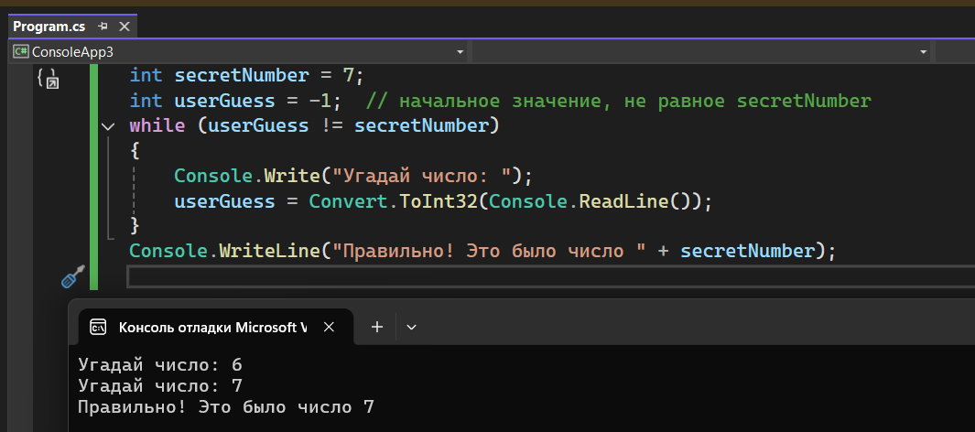

Что здесь происходит? Мы завели переменную userGuess для попытки (начально -1, заведомо не 7). Далее используем цикл while: условие userGuess != secretNumber означает "пока ответ не равен загаданному числу". Каждый проход цикла программа спрашивает у игрока число и читает его (Console.ReadLine() с конвертацией в int). Если игрок угадал неправильно, условие всё ещё истинно и цикл повторяется снова – снова спрашиваем. Когда наконец userGuess станет равен secretNumber (то есть игрок назвал 7), условие в while станет ложным, и цикл завершится. После цикла выполняется Console.WriteLine("Правильно! ...") – поздравление.
Таким образом, с помощью while мы организовали многократный ввод до победного результата. На каждой итерации (повторении) цикл проверяет условие заново. В нашем примере могло случиться, что игрок угадает с первого раза – тогда userGuess != secretNumber сразу ложное и цикл ни разу не исполнится. Это тоже важно понимать: если условие с самого начала ложное, код внутри while не выполнится вовсе ни разу.
🟦 Организуем несколько попыток (цикл угадывания числа)
Теперь перейдём к нашей игре "Угадайка 2.0". Главное улучшение – дать игроку несколько попыток. А значит, нужно поместить логику угадывания внутрь цикла while, как в примере выше. Только у нас появятся дополнительные условия: ограничение по количеству попыток и разные подсказки.
Random rand = new Random();
int secret = rand.Next(1, 101); // 1..100
int attempts = 0;
int maxAttempts = 7;
int guess = -1;

Console.WriteLine("Я загадал число от 1 до 100.");
Console.WriteLine("У тебя " + maxAttempts + " попыток.");

while (guess != secret && attempts < maxAttempts)
{
Console.Write("Ваш ход: ");
guess = Convert.ToInt32(Console.ReadLine());
attempts++;

if (guess == secret)
Console.WriteLine("Ура, ты угадал число!");
else if (guess < secret)
Console.WriteLine("Не угадал. Загаданное число больше.");
else
Console.WriteLine("Не угадал. Загаданное число меньше.");

Console.WriteLine("Попытка: " + attempts + "/" + maxAttempts);
Console.WriteLine("----------------------");
}

if (guess == secret)
Console.WriteLine("Поздравляю, победа! Число угадано.");
else
Console.WriteLine("Попытки закончились. Было загадано число " + secret);

Console.ReadLine();
[КАРТИНКА 2.2]
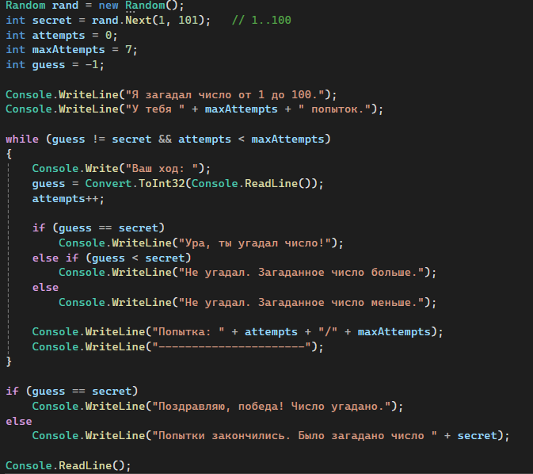
ОБЪЯСНЕНИЕ
Как спроектировать такой цикл? Логика может быть такой: "повторять, пока число не угадано и пока остаются попытки". Иначе говоря, цикл while должен продолжаться до тех пор, пока оба условия выполняются: (1) игрок ещё не угадал число, (2) лимит попыток не исчерпан. Если любое из условий нарушается (угадали или кончились попытки) – цикл останавливается.
Сперва нужно подготовить всё перед циклом:
- Загадываем число с помощью Random. Например:
- Random rand = new Random();
- int secret = rand.Next(1, 101); // случайное число от 1 до 100
- Настраиваем счётчик попыток. Заводим int attempts = 0; и определяем максимум попыток, например int maxAttempts = 7; (для начала можно задать константу или потом брать из выбора уровня сложности).
- Переменная для ответа игрока. Можно определить int guess = -1; (если загаданные числа у нас от 1 и выше, то начальное -1 точно не совпадает с secret). Это, как и в примере, нужно чтобы можно было проверить условие guess != secret при первой итерации.
Теперь сам цикл угадывания. Он будет выглядеть примерно так:
while (guess != secret && attempts < maxAttempts) {
Console.Write("Ваш ход: ");
guess = Convert.ToInt32(Console.ReadLine());
attempts++; // увеличиваем количество использованных попыток

if (guess == secret) {
Console.WriteLine("Ура, ты угадал число!");
} else if (guess < secret) {
Console.WriteLine("Не угадал. Загаданное число больше.");
} else {
Console.WriteLine("Не угадал. Загаданное число меньше.");
}
}
Давайте разберём этот код. Условие цикла: guess != secret && attempts < maxAttempts. Тут использован логический оператор && (И), означающий, что оба условия должны быть истинны для продолжения цикла. То есть цикл работает, пока не угадали число И не израсходовали все попытки. Если хотя бы одно из этих условий перестанет выполняться (например, игрок угадал число или достиг лимита попыток), цикл завершается.
Внутри цикла мы:
- Просим игрока ввести число (Console.Write("Ваш ход: ") и чтение ввода).
- Считываем и конвертируем ввод в int переменную guess.
- Увеличиваем счётчик attempts++, потому что использована ещё одна попытка.
- Сразу проверяем if-ом результат этой попытки и выдаём подсказку. Если guess == secret, то игрок угадал – сообщаем о победе. Если нет, то сообщаем подсказку: число либо больше загаданного, либо меньше. Обрати внимание: эти if/else if/else выполняются каждый проход цикла, потому что после каждой попытки надо дать обратную связь игроку.
После выхода из цикла нам хорошо бы сообщить итог, особенно если попытки закончились:
if (guess == secret) {
Console.WriteLine("Поздравляю, победа! Число угадано.");
} else {
Console.WriteLine("Попытки закончились. Было загадано число " + secret);
}
Эта проверка вне цикла определяет, почему цикл прекратился – из-за угаданного числа или из-за исчерпанных попыток – и выводит соответствующее сообщение.

🟦 Уровни сложности – Если успеваете
Чтобы игра стала ещё интереснее, вводим уровни сложности. Разные уровни могут отличаться диапазоном загадываемого числа и количеством попыток. Новичку можно дать узкий диапазон и побольше попыток, а искушённому игроку – широкий диапазон и мало попыток. 📈📉
[КАРТИНКА 2.3]
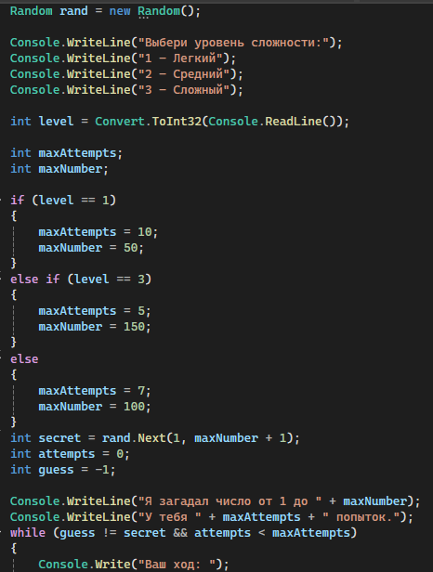
Как это сделать:
- В начале игры спрашиваем у пользователя, какой уровень он выбирает. Например: "Выбери уровень: 1 – легкий, 2 – средний, 3 – сложный". Считываем выбор в переменную level.
- В зависимости от level задаём параметры игры:
  - Легкий: загадать число от 1 до 50, попыток, скажем, 10. (Маленький диапазон + много попыток = легко попасть.)
  - Средний: число от 1 до 100, попыток 7. (Стандартные условия, как мы делали выше.)
  - Сложный: число от 1 до 150 (или 200), попыток всего 5. (Большой диапазон + ограниченные попытки = сложно, но интересно!)
- После этого запускаем основной цикл угадывания с этими параметрами (maxAttempts, диапазон для rand.Next и т.д.).
Пример фрагмента кода для установки параметров:
Console.WriteLine("Выбери уровень (1-легко, 2-нормально, 3-сложно): ");
int level = Convert.ToInt32(Console.ReadLine());
int maxAttempts;
int maxNumber;
if (level == 1) {
maxAttempts = 10;
maxNumber = 50;
} else if (level == 3) {
maxAttempts = 5;
maxNumber = 150;
} else {
maxAttempts = 7;
maxNumber = 100;
}
int secret = rand.Next(1, maxNumber + 1);
Здесь мы использовали несколько if/else if для выбора настроек игры по уровню. Обрати внимание: maxNumber + 1 при вызове rand.Next – это потому, что верхняя граница в Next не включается, а нам хочется, чтобы число maxNumber тоже могло загадаться. Например, если maxNumber = 50, вызов rand.Next(1, 51) генерирует число от 1 до 50 включительно.
С уровнями сложности игра приобретает реиграбельность: можно бросить себе вызов на сложном уровне или потренироваться на лёгком.
ПОЛНЫЙ КОД
Random rand = new Random();

Console.WriteLine("Выбери уровень сложности:");
Console.WriteLine("1 – Легкий");
Console.WriteLine("2 – Средний");
Console.WriteLine("3 – Сложный");

int level = Convert.ToInt32(Console.ReadLine());

int maxAttempts;
int maxNumber;

if (level == 1) {
maxAttempts = 10;
maxNumber = 50;
}
else if (level == 3) {
maxAttempts = 5;
maxNumber = 150;
}
else {
maxAttempts = 7;
maxNumber = 100;}
int secret = rand.Next(1, maxNumber + 1);
int attempts = 0;
int guess = -1;

Console.WriteLine("Я загадал число от 1 до " + maxNumber);
Console.WriteLine("У тебя " + maxAttempts + " попыток.");
while (guess != secret && attempts < maxAttempts)
{
Console.Write("Ваш ход: ");
guess = Convert.ToInt32(Console.ReadLine());
attempts++;
if (guess == secret)
Console.WriteLine("Ура, ты угадал число!");
else if (guess < secret)
Console.WriteLine("Не угадал. Загаданное число больше.");
else
Console.WriteLine("Не угадал. Загаданное число меньше.");

Console.WriteLine("Попытка: " + attempts + "/" + maxAttempts);
Console.WriteLine("----------------------");
}
if (guess == secret)
Console.WriteLine("Поздравляю! Число было " + secret);
else
Console.WriteLine("Попытки закончились. Было загадано число " + secret);

Console.ReadLine();

В итоге: Мы разобрали, как с помощью цикла while можно организовать многоразовый процесс угадывания – то есть давать игрокам несколько попыток до победы или проигрыша. Повторили важные элементы C# (переменные, генератор случайных чисел Random, условные операторы if, ввод через Convert.ToInt32). Узнали про новый инструмент – цикл – и увидели, как он облегчает жизнь, когда нужно повторять одинаковые действия.

Доп интерактив. Можно устроить конкурс, кто угадает за меньшее количество попыток и разыграть 10к
[КАРТИНКА 2.4]
